PETEK, 3.4.
Ste preživeli lep pravljični večer?
Pred vami je vikend in želim vam, da ga preživite s knjigami ali brez, aktivno ali lenobno, ob domačem pecivu ali ob čipsu, a skupaj in kot v pravljici . Še prej pa današnje naloge.
Rešitve nalog o Andersenu, POVEZAVA NA RISANKO Bedak Jurček
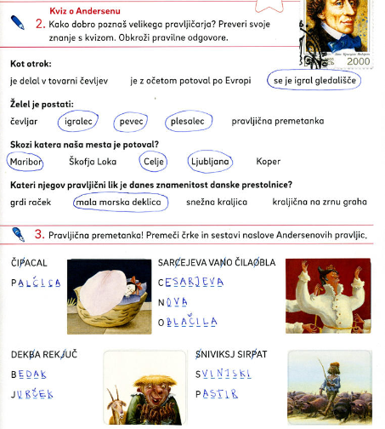https://www.youtube.com/watch?v=wQ Poyzpafnk
-------------------------------------------------------------------------------------------------------------------Danes boš pa opisal-a sličice
Oglej si spodnje sličice. Zamisli si zgodbo. Sličice najprej opiši ustno, nato pa zgodbo zapiši. K vsaki sličici zapiši vsaj 2 povedi. Zgodbi daj tudi naslov. Pazi na pisavo, ločila in velike začetnice. Današnjo nalogo mi pošlji na moj elektronski naslov, saj bi jo rada prebrala od vseh vas.
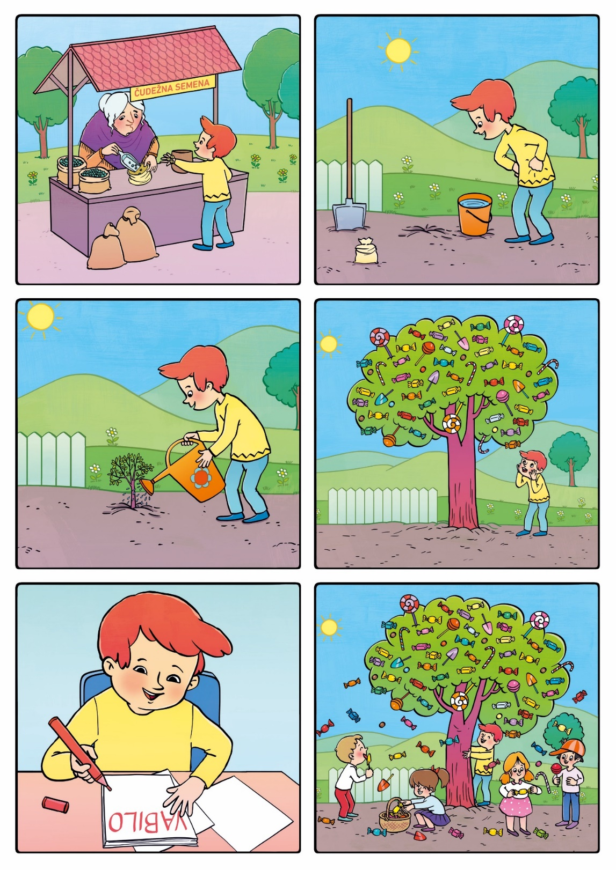
Pri opisu si lahko pomagaš z vprašalnicami:
- Kdo
- Kaj
- Od koga
- Kam
- Kakšen
- Kako
- Koliko
- Komu…

MAT - Rešitve včerajšnje naloge

1. naloga

 | 10 | 8 | 4 | 6
Štirikrat večje število | 40 | 32 | 16 | 24
Dvakrat manjše število | 5 | 4 | 2 | 3
Šestkrat večje število | 60 | 48 | 24 | 36
Za 3 manjše število | 7 | 5 | 1 | 3
Polovica od | 5 | 4 | 2 | 3
Za 9 večje število | 19 | 17 | 13 | 15

2. naloga:  Andrej: 8 let  Anka: 2-krat mlajša od Andreja = 8:2=4  Mama: 4-krat starejša od Andreja = 8 x 4 =32  Oče: 32 + 4 = 36  Odgovor: Anka je stara 4 leta, mama 32 let in oče 36 let. | 3.  R: 6 x 8 – 81 : 9 = 46 – 9 =37  O: Dobim število 37.
----------------------------------------------------------------------------------------------------------------------------------------------------------
Danes boš odprl-a RJI 2. del na str. 50 in rešil-a naloge na tej strani. Rešitve nalog ti tokrat zapišem na konec navodil. Šele ko rešiš vse, preveri in popravi napake (sam-a, ne prepiši iz rešitev).

SPO - MOJ PES
V U na strani. 65, 66 si preberi in oglej, kako je zgrajeno telo psa ter kako nastane in zraste psiček. Razmisli in primerjaj, po čem sta si telo psa in človeka podobna, po čem se razlikujeta.

ŠPO: POSPRAVIMO OKOLI HIŠE
Lepo vreme je in precej dela je potrebno opraviti zunaj, okoli hiše. Pomagaj svojim staršem pri pospravljanju drva, obrezovanju in vlačenju vej, grabljenju listja, delu na vrtu, pometanju dvorišča,…. Sploh ne dvomim, da niste že priskočili na pomoč, zato tudi veste, da tako delo koristi našemu telesu, saj tako krepimo mišice in se pošteno preznojimo.
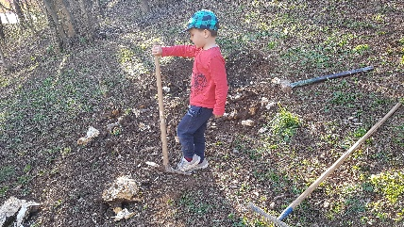

GUM - Pesem zapoj po slikovnem zapisu – upoštevaj tri različno visoke tone.

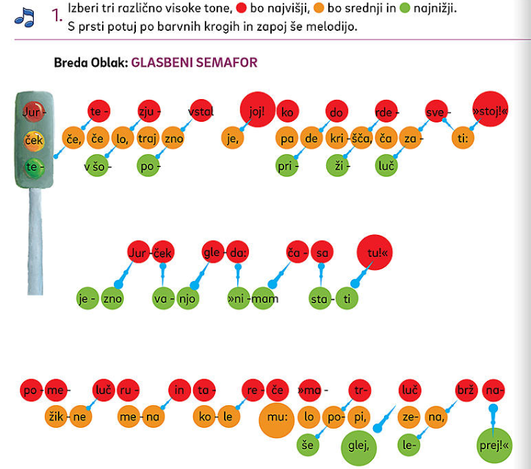
Zdaj pa zapoj še ob pomoči posnetka (v priponki). S prstom sledi grafičnemu zapisu.

ŠE IDEJE UČITELJICE ELENE ZA POPOLDANSKI ČAS
- SLEPI SLIKAR
Pripravi list, pisalo, zapri oči in sledi navodilom mamice ali očka:
- Na vrhu lista nariši sonce.
- Na dnu lista nariši valovito morje.
- Na gladini morja nariši čoln.
- Na čolnu nariši galeba.
- Desno od sonca nariši oblak.
- Levo od čolna nariši otroka, ki plava.
- Na nebu nariši letalo.
- V morju nariši ribo.
2. PTIČJA KRMILNICA
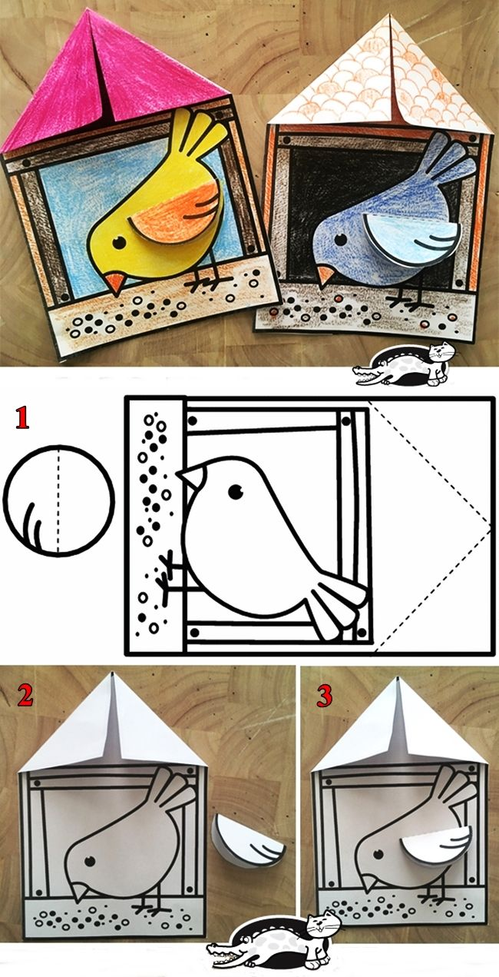
3. VAJE ZA MOČ

Rešitve nalog RJI str. 50
Računi: 45, 36, 23, 55, 5, 33, 74, 48, 6, 7, 9, 12, 4
1. besedilna naloga: vseh nog =12
 |  | Ostane nog:
II | petelin | 10
IIII | mačka | 6
II II II | kokoši | 0

2. besedilna naloga
Jure: 24:3= 8, Sašo: 8-2= 6, Janez: 2 x 8 = 16, vseh zrn =28 + 24 + 8 + 6 + 16 = 82

